**Obsahový celok: ZELENÁ JAR**

**Téma: ZVIERATKÁ Z DVORA**

**„Ahoj, deti. Dnes si povieme, ako to vyzerá na jar na hospodárskom dvore alebo na farme. Viete, čo sa deje na takom dvore alebo na farme, keďpríde jar? K zvieratám, ktoré tam žijú, pribudnú na jar ich mláďatá. Pozrite si spolu s rodičmi prezentáciu o tom, ako sa volajú zvieratká na hospodárskom dvore aj ako sa volajú ich mláďatká.“**

<https://sk.pinterest.com/pin/573294227566041385/>

**Po skončení prezentácie spolu diskutujte o zvieratkách a ich mláďatkách. Ako vyzerajú, napodobňujte zvuky zvierat, aké jedlo im chystáme, ako sa o ne staráme a aký úžitok nám prinášajú.**

**Navrhované aktivity pre 3-4 ročné deti:**

**Vyhľadaj v knihách, alebo na internete domáce zvieratá a ich mláďatá s pomocou dospelého.**

**Nakresli, alebo zhotov spolu s rodičmi domáce zvieratko. (viď. nižšie)**

<https://www.omalovankaonline.com/>

**Zacvič si s Fíha Tralala.**

<https://www.youtube.com/watch?v=4s9vslNZyFc&feature=youtu.be&fbclid=IwAR2J0kZ6J2PYZgmazpIVTw14JygVNBdzYQ8AAE9MuGUmC8BGsf-a06ouaNA>

**Zaspievajsi pieseň o zvieratkách** -**– Na dvore**,**Ťuki, ťuki, ťukalo**

<https://www.youtube.com/watch?v=LwfZhnczCZU&feature=youtu.be&fbclid=IwAR0L8kjAtnSMCI_yhpnuUmQpCAst_bS79JVWfykq0LsYip_1sMVmgbRZf6Q>

<https://www.youtube.com/watch?v=com3TwUkfXI>

**Nauč sa niektorú básničku, ktorá sa ti páči.**

**ZVIERATKÁ NA DVORE SI ROZPRÁVALI KAŽDÉ SVOJU BÁSNIČKU.**

**MÔŽEŠ SA ICH NAUČIŤ AJ TY, JE TO JEDNODUCHÉ!**

**MAČKA MICKA**

Čo má naša Micka rada?

Teplé mliečko, myšičku, klbká vlny v košíčku.

Babičke ich rozmotáva, na slnku si podriemkáva.

****

**KAČKA RAPOTAČKA**

Aha, deti! Volá kačka.

Tu je potok a tu mláčka.

Čľapkáme sa vo vodičke,

osušíme na trávičke.

Dajte pozor, káčatká,

nespadnite do blatka.

.

**KOZA RÓZA**

Volajú ma koza Róza,

Vykukávam spoza voza.

Žeriem seno, papám trávu,

Před slniečkom skláňam hlavu.

Moja briadka, každý vie,

hladká deti kozľacie.

**PSÍK DUNČO**

Ja som Dunčo,

gazdov strážca,

ani neviem, aká rasa.

Strážim domček,

dávam pozor,

mám na dvore stále dozor.

Zlodej nemá šancu žiadnu,

Príučku ja dám mu riadnu.

Hryziem veru veľmi rád,

s deťmi som však kamarát.

.

****

****

**[PRIRAĎ SPRÁVNE KU KAŽDÉMU ZVIERATKU JEHO MLÁĎATKO[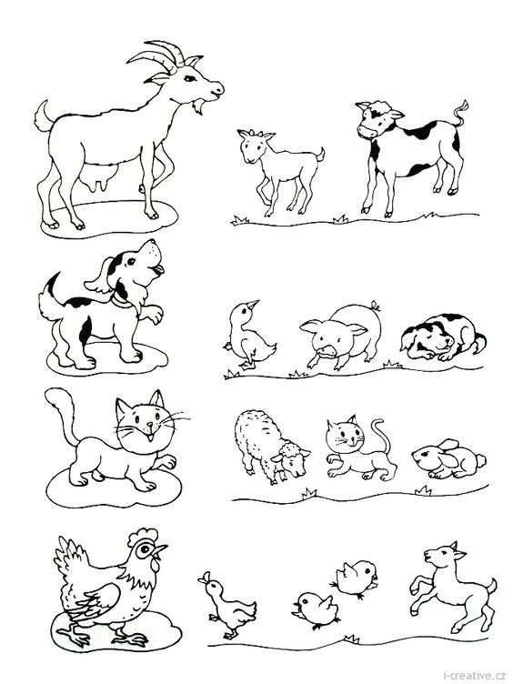](https://www.google.cz/search?newwindow=1&espv=2&biw=1366&bih=667&tbm=isch&sa=1&q=zv%C3%AD%C5%99%C3%A1tka+a+ml%C3%A1%C4%8F%C3%A1tka+pracovn%C3%AD+list&oq=zv%C3%AD%C5%99%C3%A1tka+a+ml%C3%A1%C4%8F%C3%A1tka+pracovn%C3%AD+list&gs_l=img.3...878191.890105.0.890684.33.31.0.2.2.0.368.2958.22j6j1j1.30.0.msedr...0...1c.1.61.img..22.11.918.0HDZIEBskHw)](https://www.google.cz/search?newwindow=1&espv=2&biw=1366&bih=667&tbm=isch&sa=1&q=zv%C3%AD%C5%99%C3%A1tka+a+ml%C3%A1%C4%8F%C3%A1tka+pracovn%C3%AD+list&oq=zv%C3%AD%C5%99%C3%A1tka+a+ml%C3%A1%C4%8F%C3%A1tka+pracovn%C3%AD+list&gs_l=img.3...878191.890105.0.890684.33.31.0.2.2.0.368.2958.22j6j1j1.30.0.msedr...0...1c.1.61.img..22.11.918.0HDZIEBskHw" \l "imgdii=_&imgrc=nadfp_zkZnxZmM%253A;TYtT29NoCZnFoM;http%253A%252F%252Fwww.i-creative.cz%252Fwp-content%252Fuploads%252F2012%252F04%252Fkde-je-moje-mladatko.jpg;http%253A%252F%252Fwww.i-creative.cz%252F2012%252F04%252F03%252Fzvirata-a-jejich-mladata%252F;675;900)**

**ČO NÁM KTO DÁVA?**

[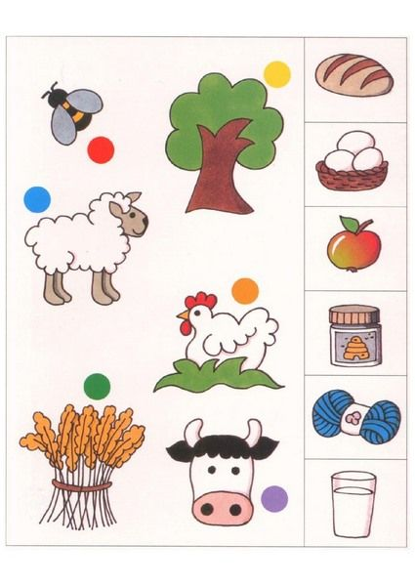](http://www.eviminaltintopu.com/harika-mantik-etkinlikleri/)



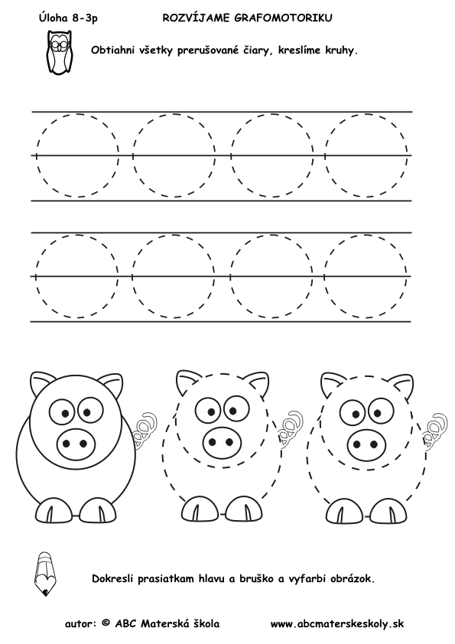

[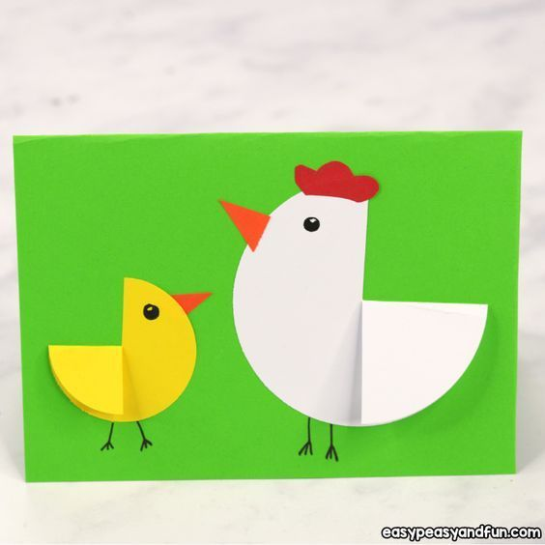](https://1.pinmercure.xyz/?p=2870)

[](https://1.pinmercure.xyz/?p=2870)

[[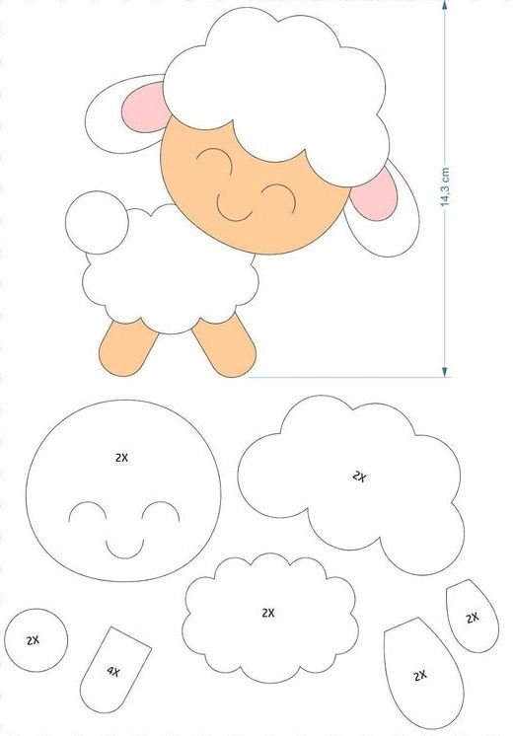](https://www.youtube.com/watch?v=2I_7RYG2PYE)](https://www.youtube.com/watch?v=2I_7RYG2PYE)

**PRAJEM VÁMPPPPP**

**[[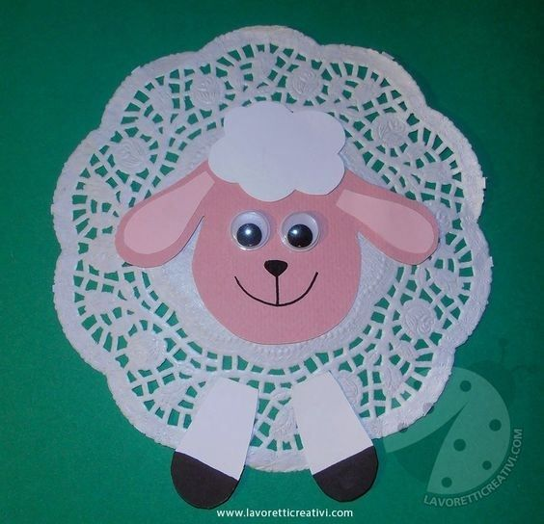](https://yoo.rs/mirelle.70/blog/lente-schaapje-maken-1517695130.html?Ysid=74402)](https://yoo.rs/mirelle.70/blog/lente-schaapje-maken-1517695130.html?Ysid=74402)**